डीएफएस सचिव द्वारा आईआईएफसीएल की व्यापक समीक्षा और संबोधन

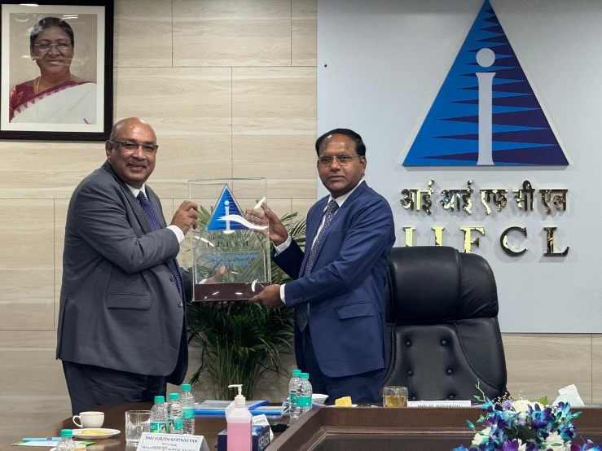 

श्री नागराजू मद्दिराला (सचिव, वित्तीय सेवाएं विभाग, वित्त मंत्रालय, भारत सरकार), डॉ. पी आर जयशंकर, प्रबंध निदेशक, आईआईएफसीएल, 28 अक्टूबर 2024 को आईआईएफसीएल कार्यालय, नई दिल्ली में अन्य वरिष्ठ अधिकारियों के साथ डीएफएस द्वारा आईआईएफसीएल की व्यापक समीक्षा में शामिल हुए और आईआईएफसीएल के वरिष्ठ प्रबंधन को संबोधित किया।